МИНИСТЕРСТВО НАУКИ И ВЫСШЕГО ОБРАЗОВАНИЯ РОССИЙСКОЙ ФЕДЕРАЦИИ

Федеральное государственное бюджетное образовательное учреждение

высшего образования

«Вятский государственный университет»

(ФГБОУ ВО «ВятГУ»)

Факультет автоматики и вычислительной техники

Кафедра ЭВМ

Отчёт

Лабораторная работа № 6 по дисциплине

«Исследование последовательных резонансных цепей»

Вариант 1

Выполнил студент группы ИВТб-2301-04-00 / Жеребцов К. А./

Проверил преподаватель / Семеновых В. И./

Киров 2021

**Цель:** Овладение практическими навыками исследования частотных характеристик последовательного колебательного контура с использованием средств САПР Electronics Workbench.

1. Исследование характеристик резонансных цепей.

Исходные данные:

• Параметры генератора переменного напряжения:

- действующее (эффективное) значение напряжения – 1 В;

- частота колебаний – 60 Гц.

• Сопротивление резистора R = 1 КOм;

• Емкость конденсатора C = 2 ;

• Индуктивность L= 0.5 H.

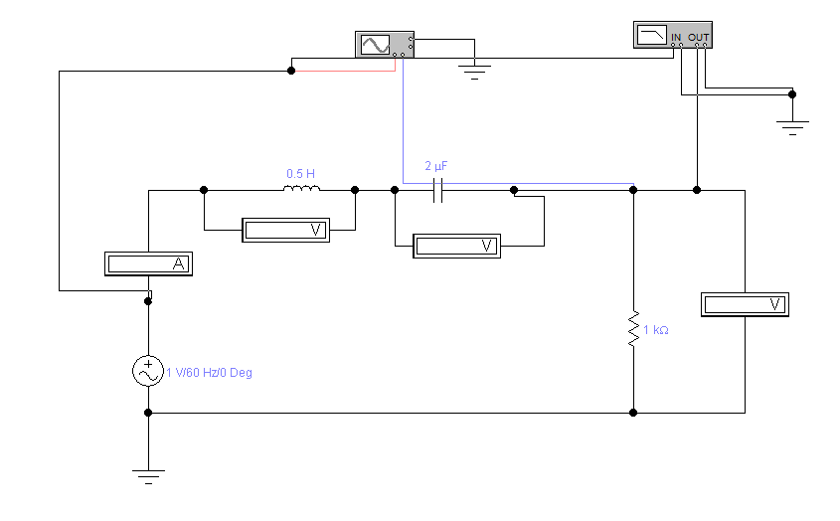

**Получение осциллограммы сигналов в последовательном контуре.**

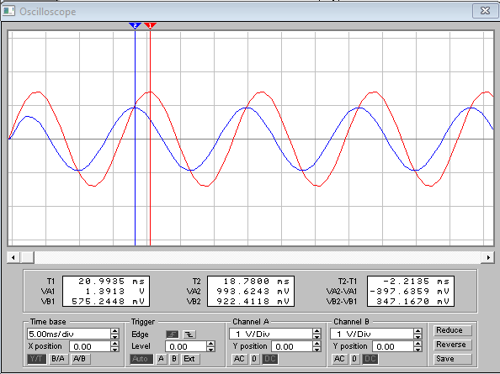

K = VA1/VB2 = 1.3913 / 0.9224 = 1.5083

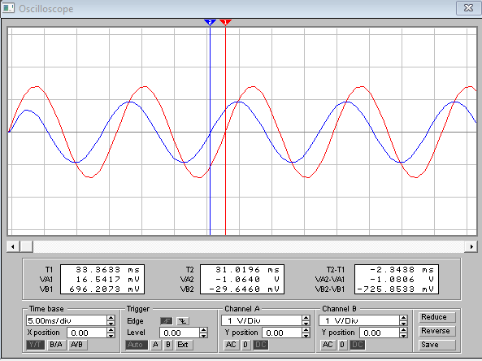

Δϕ = 360 * (T2 – T1) / T = 360 * (-0,0023438) / 0.01 = 84,3768°

**Получение амплитудно – частотной характеристики**

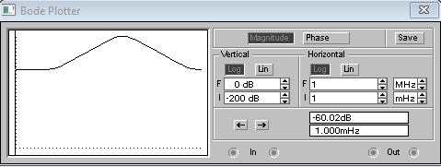

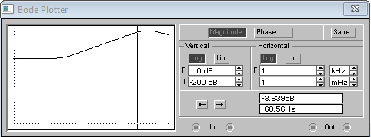

**Получение фазо – частотной характеристики**

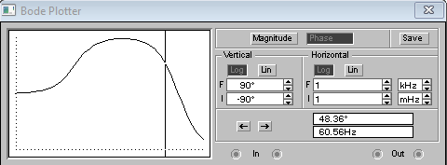

**Определение экспериментальным путем резонансной частоты fp**

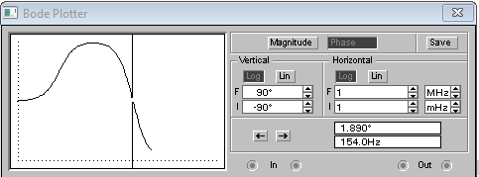

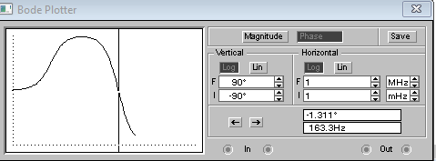

fp = (154 + 163.3) / 2 = 158.65 Гц

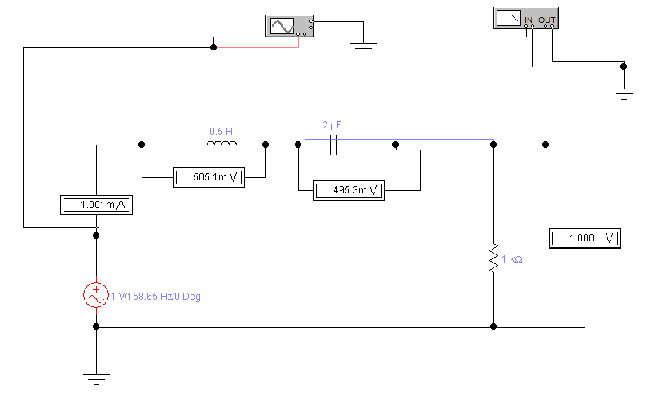

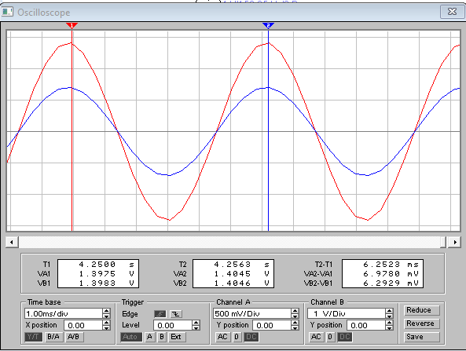

Q= UL / UВх = UС / UВх

Q = 0,11 / 1.4046 = 0.7871

T = Q / fp = 0.7871 / 158.65 = 0.000496

1. **Самостоятельная работа.**

**Исходные данные:**

Параметры источника входных сигналов:

* Параметры генератора переменного напряжения:

- действующее (эффективное) значение напряжения – 2 В;

- частота колебаний – 80 Гц.

|  |  |
| --- | --- |
| Вариант | 1 |
| *R,* ом | 100 |
| *C,* | 2 |
| *L,* H | 2 |

**Получение фазо – частотной характеристики**

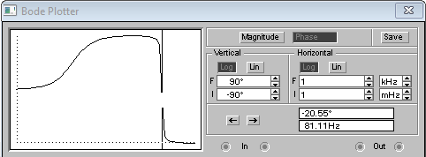

fp = 78.51 Гц

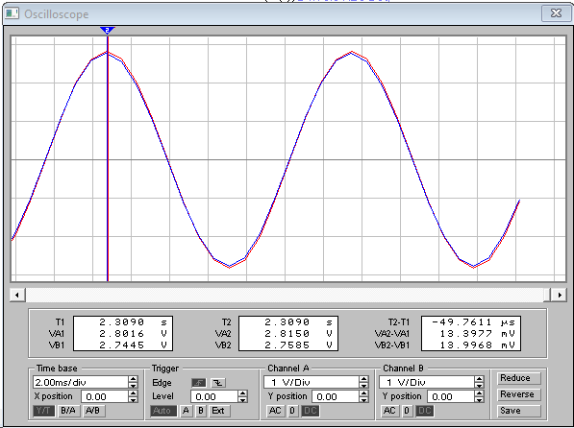

Q= UL / UВх = UС / UВх

Q = 4.33 / 2.7585 = 1.5702

T = Q / fp = 1.5702 / 78.51 = 0.02

**Вывод**

Были получены практические навыки исследования частотных характеристик последовательного колебательного контура с использованием средств САПР Electronics Workbench.